KLASA IV A – WTOREK 2.06.2020 R.

Przyroda
Temat: Jak rozwijać wyobraźnię i twórcze myślenie?
Rozwiąż zad.1 str.123, zad.3 str.124; zad. 5 str.126

Matematyka
Temat: Quizy utrwalające.
Instrukcja dla ucznia:
- Będziemy powtarzać wiadomości z drugiego semestru i rozwiązywać quizy na Quizizz.com.
Kody to zadań podam podczas lekcji i umieszczę na czacie matematyki na Discordzie.
(kody będą aktywne trzy dni)
- Komunikujemy się przez Discorda i Messengera.
Religia
Temat: Zesłanie Ducha Świętego.
Obejrzyj prezentację:
https://view.genial.ly/5eccc914f02ce30db69f0629/horizontal-infographic-lists-zeslanie-ducha-swietego?fbclid=IwAR1wWJv82cBz9IqBepZbl_nn7lUp-Buimm9hKP4zFH2OhJZZ2BHml1rs7K0

Język polski

Temat: Na tropie Indian – wnioskowanie na podstawie tekstu „Tomek na wojennej ścieżce”.
1. Przypomnienie treści czytanego utworu – prezentacja przygody Tomka.
2. Ocena zachowania bohaterów.
3. Zwyczaje Indian – ćw. 5, 6 str. 281.

Technika
Temat: Nad wodą. (podręcznik - strona 73)

Najważniejsze zasady bezpieczeństwa nad wodą
- Nie przeceniaj swoich umiejętności pływackich.
- NIGDY nie skacz do wody w miejscach nieznanych. Skrajnie niebezpieczne są skoki na głowę. Mogą doprowadzić do śmierci lub kalectwa.
- Nie skacz rozgrzany do wody. Przed wejściem ochlap wodą klatkę piersiową, szyję, krocze i nogi, pozwoli to uniknąć wstrząsu termicznego.
- Nigdy nie pływaj po alkoholu ani tym bardziej innych używkach. Niebezpieczne może też być pływanie na czczo i bezpośrednio po posiłku.
- Unikaj kąpieli w miejscach niestrzeżonych. Nie pływaj w miejscach, gdzie kąpiel jest zakazana. Jeśli jednak korzystasz z niestrzeżonych kąpielisk – sprawdź głębokość, strukturę dna i znaki bezpiecznej kąpieli.
- Nie pływaj w czasie złych warunków atmosferycznych – w czasie burzy, mgły (gdy widoczności spada poniżej 50 m) i w czasie porywistego wiatru. Po zmroku nie wypływaj daleko od brzegu.
- Optymalna temperatura wody to 22-25 stopni. Nie pływaj w temperaturze poniżej 14 stopni.
- Pływaj w miejscach, które dobrze znasz. Nie pływaj tam gdzie jest dużo wodorostów, zaplątanie się w nie może być bardzo niebezpieczne. Unikaj akwenów, w których występują silne prądy i zawirowania wody.
- Pamiętaj, że zabawy w wodzie powinny być dostosowane do Twojego poziomu umiejętności pływackich. Nie baw się nigdy w podtapianie, staraj się, żeby zabawa nie doprowadzała do niebezpiecznych zachowań (agresja, rywalizacja, brutalność).
- Pamiętaj, że materace dmuchane, kółka, rękawki i inne zabawki służą do zabaw przy brzegu i nie są sprzętem ratunkowym.

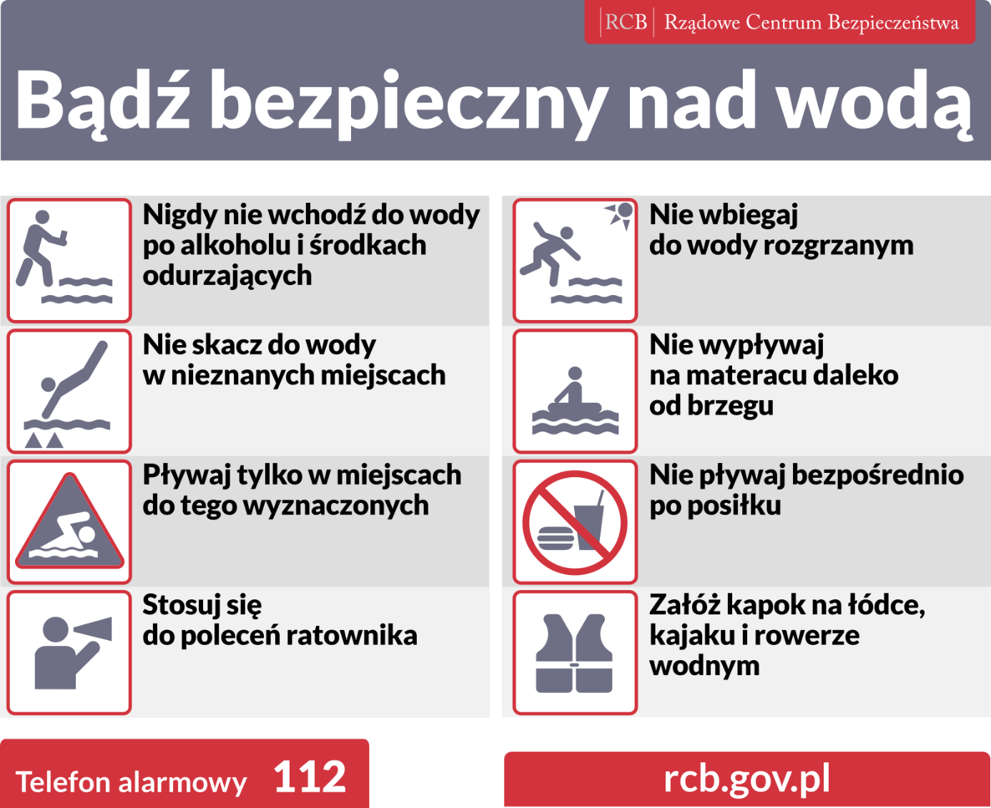

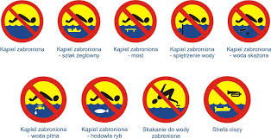
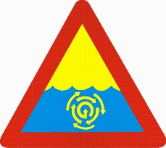C-1 - znak wiry

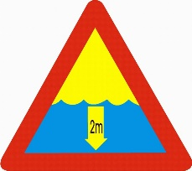C-2 - znak niebezpieczna głębokość wody

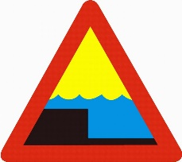C-3 - znak nagły uskok

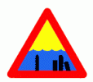
C-4 - znak pale

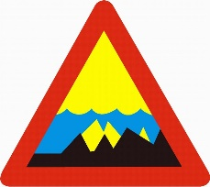C-5 - znak skały podwodne

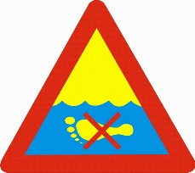C-6 - znak kamieniste dno

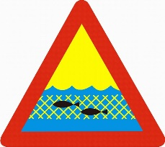C-7 - znak sieci rybackie

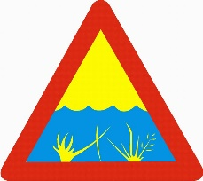C-8 - znak wodorosty

Czerwona flaga to zakaz wchodzenia do wody, nie wolno się kąpać NAWET na własną odpowiedzialność. Zakaz kąpieli jest bezwzględny,
Biała flaga – można się kąpać. Warunki są odpowiednie, a kąpielisko jest zabezpieczone przez ratowników. Na strzeżonych kąpieliskach dostępne są także tablice informacyjne z regulaminem danego kąpieliska oraz panującymi warunkami atmosferycznymi (min. temperatura wody, prędkość wiatru, etc.)

